ATS资金端操作说明书

## 机构入驻

### 机构注册信息

资金方需要提供相关机构信息给ATS，在ATS新增租户，相关信息包含：

#### 机构名称/统一社会信用代码

|  |  |  |  |  |
| --- | --- | --- | --- | --- |
| 字段名 | 类型 | 是否必填 | 取值 | 说明 |
| 机构名称 | 输入框 | 是 | 1~50个位以内中文, 数字, 字母 |  |
| 统一社会信用代码 | 输入框 | 是 | 18位以内数字, 字母 |  |

#### 机构基本信息

|  |  |  |  |  |
| --- | --- | --- | --- | --- |
| 字段名 | 类型 | 是否必填 | 取值 | 说明 |
| 机构LOGO | 上传图片 | 是 | 2M以内 | 用于对应机构用户登录后, 显示的LOGO图样. 1. 图片格式 2. 支持png, jpg. |
| 机构简码 | 输入框 | 是 | 2位字母或数字 | 1. 资产中心设定的简码, 用于编号生成. 2. 创建之后, 不能进行编辑更改. |
| 联系电话 | 输入框 | 否 | 取值长度是区号 - 加上座机号 |  |
| 邮政编码 | 输入框 | 否 | 6位数字 |  |
| 办公地址 | 输入框 | 是 | 100以内中文, 字母, 数字. |  |
| 人员规模 | 下拉框 | 否 | 1. 100人以下 2. 100人~200人 3. 200人~500人 4. 500人~1000人 5. 1000人~3000人 6. 3000人以上 |  |
| 企业网址 | 输入框 | 否 | 100个字母或数字 |  |
| 业务端 | 单选框 | 是 | 1. 资金端 2. 资产端 |  |

#### 机构联系人

|  |  |  |  |  |
| --- | --- | --- | --- | --- |
| 字段名 | 类型 | 是否必填 | 取值 | 说明 |
| 姓名 | 输入框 | 是 | 1~10个字以内 |  |
| 职务 | 输入框 | 否 | 10个字以内 |  |
| 手机号码 | 输入框 | 是 | 11位数字 |  |
| 预留邮箱 | 输入框 | 是 | 1~100个字符或数字 |  |

#### 法人代表信息

|  |  |  |  |  |
| --- | --- | --- | --- | --- |
| 字段名 | 类型 | 是否必填 | 取值 | 说明 |
| 姓名 | 输入框 | 是 | 1~10个字以内 |  |
| 手机号码 | 输入框 | 否 | 11位数字 |  |
| 证件类型 | 输入框 | 是 | 1. 身份证 | 默认身份证，暂时只支持身份证 |
| 证件号码 | 输入框 | 是 | 18位字符或数字 |  |
| 家庭地址 | 输入框 | 否 | 100个字以内 |  |
| 户籍地址 | 输入框 | 否 | 100个字以内 |  |
| 证件照片 | 图片 | 是 | 2M以内 | 1. 图片格式 2. 支持png, jpg. |

#### 工商信息

|  |  |  |  |  |
| --- | --- | --- | --- | --- |
| 字段名 | 类型 | 是否必填 | 取值 | 说明 |
| 组织机构代码 | 输入框 | 是 | 8位数字或字母 + "-"+1位数字 |  |
| 注册号 | 输入框 | 是 | 15位数字 |  |
| 经营状况 | 下拉框 | 否 | 1. 存续 2. 在业 3. 吊销 4. 注销 5. 迁入 6. 迁出 7. 停业 8. 清算  9. 其他 |  |
| 所属行业 | 下拉框 | 是 | 1. 农、林、牧、渔业 2. 采矿业 3. 制造业 4. 电力、热力、燃气及水的生产和供应业 5. 建筑业 6. 批发和零售业 7. 交通运输、仓储业和邮政业 8. 住宿、餐饮业 9. 信息传输、计算机服务和软件业 10. 金融、保险业 11. 房地产业 12. 租赁和商务服务业 13. 科学研究、技术服务和地质勘查业 14. 水利、环境和公共设施管理业 15. 居民服务和其他服务业 16. 教育 17. 卫生、社会保障和社会服务业 18. 文化、体育、娱乐业 19. 综合（含投资类、主业不明显） 20. 其他 |  |
| 成立日期 | 下拉日历 | 否 | 日期 |  |
| 公司类型 | 下拉框 | 是 | 1. 有限责任公司 2. 股份有限公司 |  |
| 营业期限 | 下拉日历 | 否 | 日期区间 |  |
| 登记机关 | 输入框 | 否 | 50个字以内 |  |
| 发证日期 | 下拉日历 | 否 | 日期 |  |
| 注册资本(元) | 输入框 | 否 | 0~9999999999999999999999 |  |
| 企业地址(注册地址) | 输入框 | 否 | 100个字以内 |  |
| 经营范围 | 输入框 | 否 | 1000个字以内 |  |

#### 相关证件

|  |  |  |  |  |
| --- | --- | --- | --- | --- |
| 字段名 | 类型 | 是否必填 | 取值 | 说明 |
| 营业执照 | 图片上传 | 是 | 图片 |  |
| 开户许可证 | 图片上传 | 否 | 图片 |  |
| 纳税证明 | 图片上传 | 否 | 图片 |  |
| 其他 | 图片上传 | 否 | 图片 | 多类图片 |

### 机构信息展示

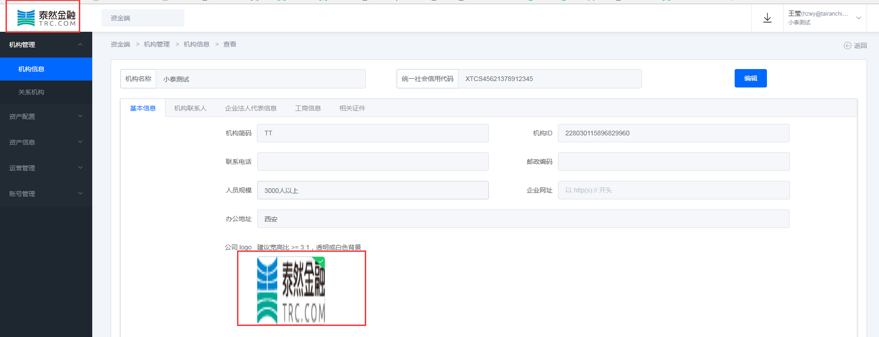

说明：

1. 已注册的机构, 登录后可通过导航栏的机构信息查看自己公司的基本信息
2. 抬头显示的LOGO为你所在公司的LOGO
3. 若机构信息有变更，可自行编辑修改（部分信息可修改，若遇不可编辑的机构信息可联系ATS进行修改）

### 机构关系

1. 展示合作的资产方机构
2. 在创建的机构关系下，资产端可定向推标给该资金机构

### 机构对接

1. 在对接过程中, ATS的技术会给您提供相应的接口文档, 文档内容包括相关的推送接口地址, 秘钥, 对接要求的内容.
2. 部分功能需要资金方确认：
3. 资金方是否需要将资产从ATS推送到资金方业务系统，若需要推送，需提供推送地址、撤贷地址、提前结清地址给ATS相关人员
4. 资金方是否需要ATS确认借款用户在该资金方机构是否开户，若需要查询，需提供开户查询地址

### 权限管理

1. ATS会将机构联系人的信息添加为资金方机构的管理员账号，该账户可以创建角色和下属账号；若不需将机构联系人作为管理员账号，可提前说明并提供相应的管理员信息：姓名、邮箱、手机号码
2. 管理员创建好后, 可使用邮箱登录
3. 使用管理员账号在账号管理模块创建需要的角色管理，点击添加按钮

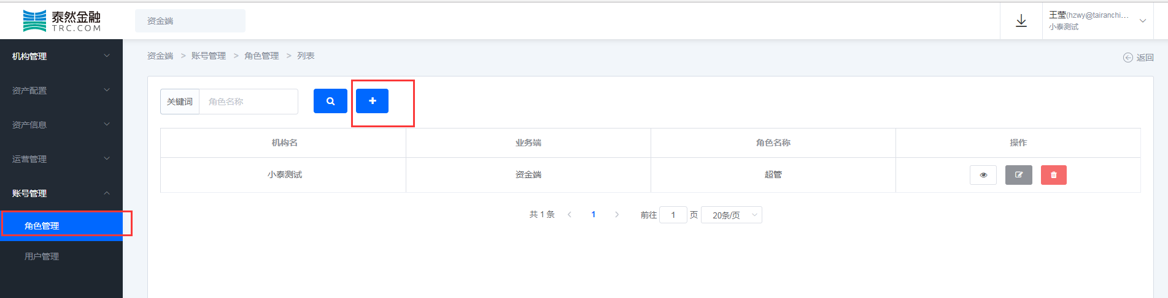

1. 通过界面内, 设置角色名称，选择相应的权限

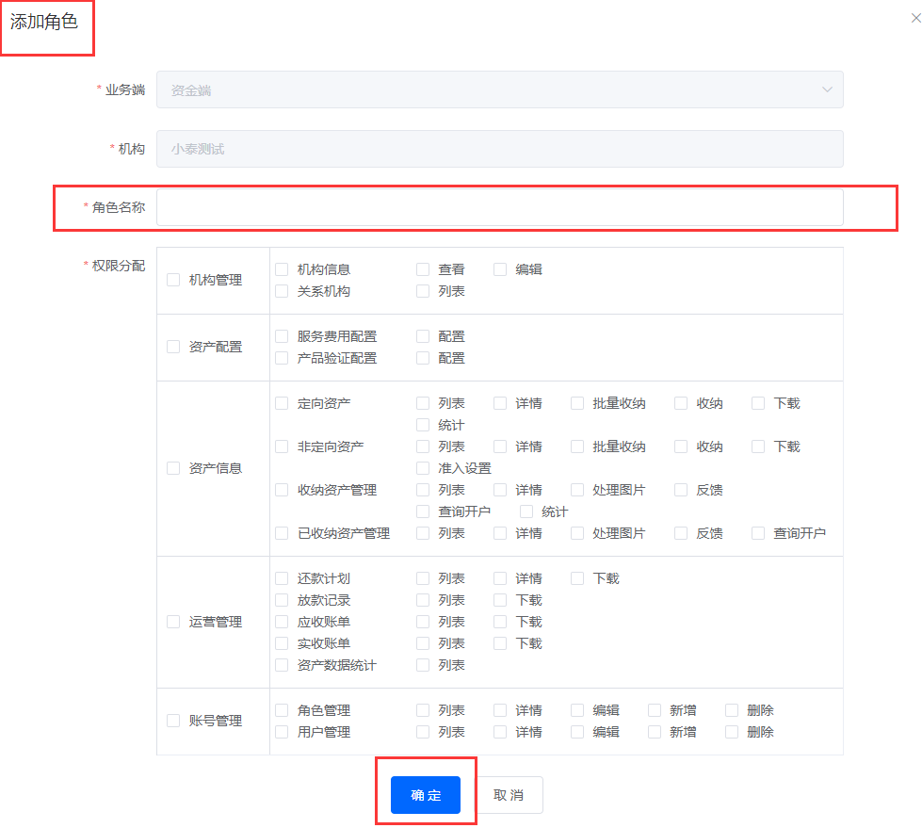

1. 使用管理员账号在账号管理模块创建用户管理，点击添加按钮

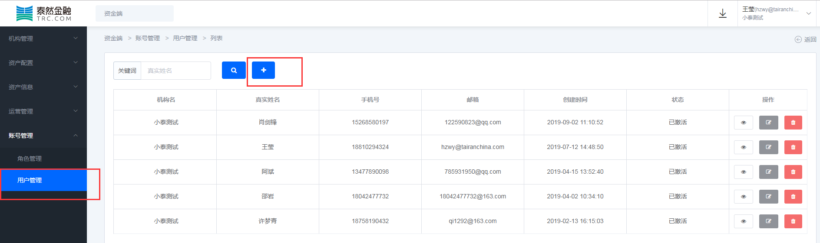

1. 通过用户添加弹框内，录入姓名, 手机号, 邮箱, 关联相应的角色，该用户登录后会有相对应的权限

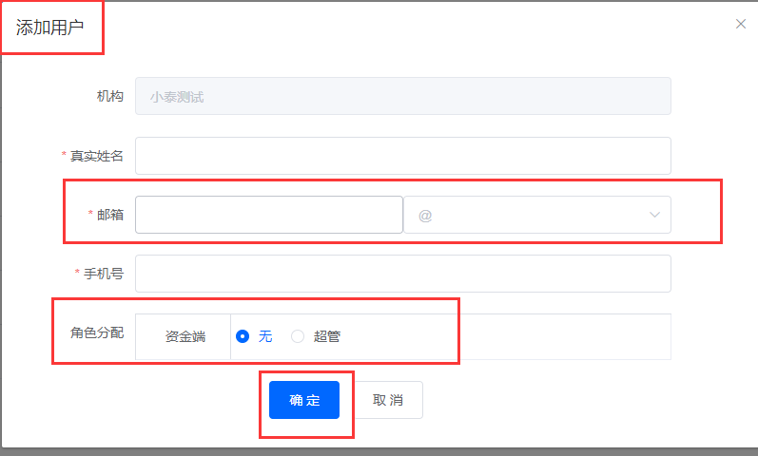

### 用户登录

* 1. 通过浏览器登录网页：<https://ats.trc.com>进入登录页面

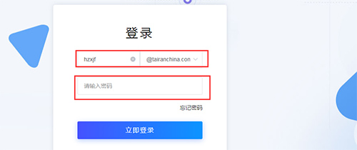

说明：

1. 录入您的邮箱和密码.
2. 点击登录按钮, 操作登录
   1. 第一次登录时需要进行激活动作



说明：点击立即去激活，发送邮件到该邮箱中，点击邮件中的链接进入激活页面

* 1. 激活页面输入密码，点击确定后，激活成功

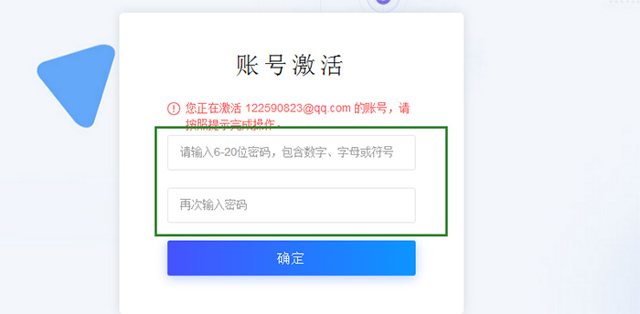

说明：

1. 输入密码，点击确定就代表激活成功
2. 重新进入登录页面，输入账号和页面，登录成功后, 即显示对应的ATS界面

## 资产配置

### 服务费用配置

服务费用是资金方向资产渠道收取的服务费用，现服务费用配置可让资金方根据不同的资产渠道的业务类型和借款属性设置不同的服务费率；

目前默认所有资产渠道的服务费率为3.6%，若资金方的服务费率不同，可自行配置。

1. 选择对应的业务类型和借款属性，点击配置按钮

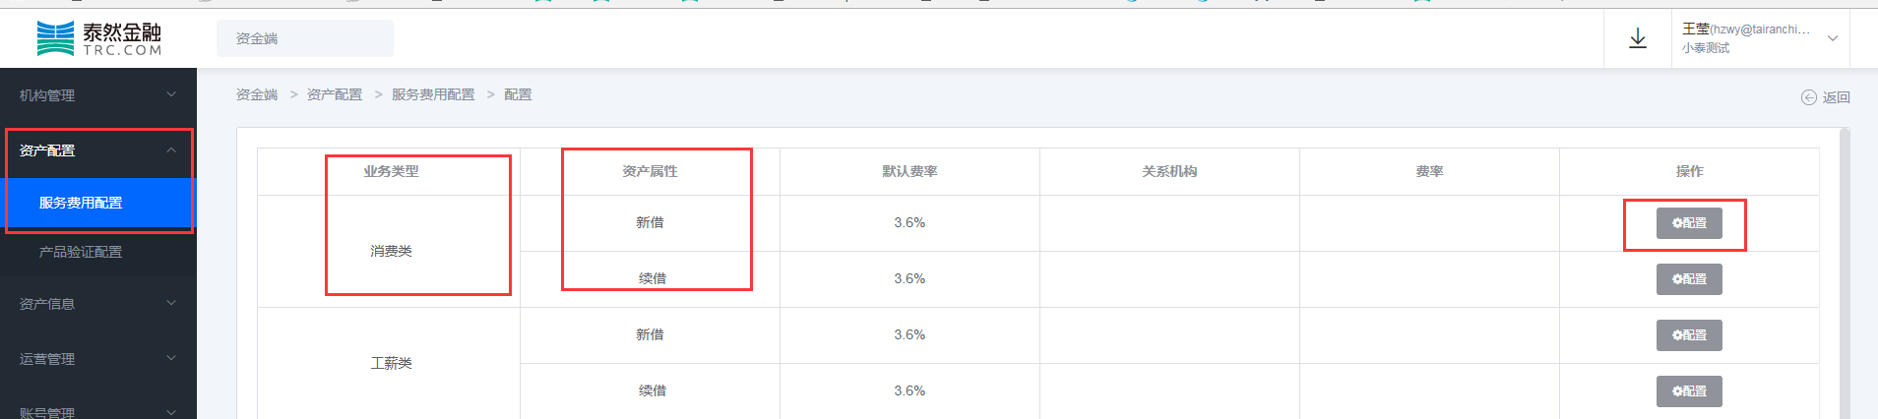

1. 点击添加按钮，选择资产渠道机构，设置服务费率

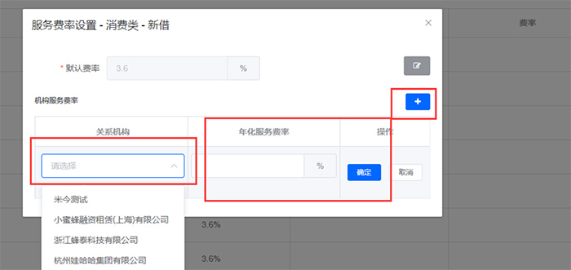

1. 服务费率是根据资金方设置的费率自动填充：
2. 借款信息申请填写意向资金端时，根据资金方设置的费率自动填充
3. 未填写意向资金端时，在资金方收纳时，费率自动填充

### 产品验证配置

产品验证是资金方需求的个性化字段，资金方可根据自身需求针对不同业务类型配置相应的内容

1. 选择相应的业务类型，点击编辑

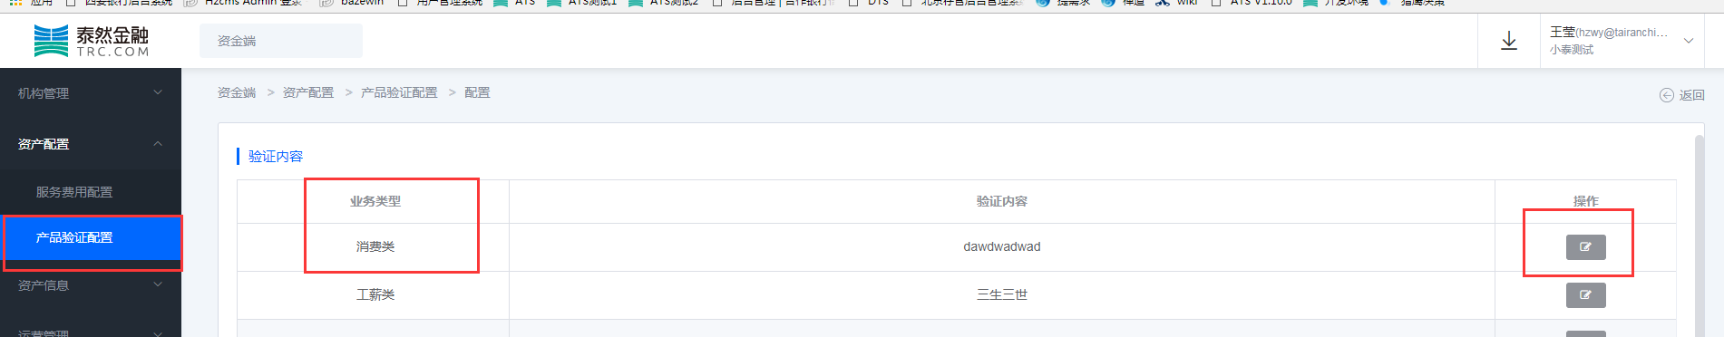

1. 点击新增按钮，输入需配置的验证内容，点击确定按钮，即配置完成

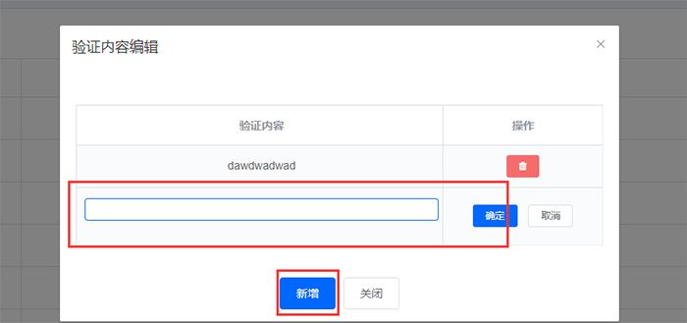

1. 产品验证的内容是资产在被资金端收纳后，处理图片并推送时展示出来

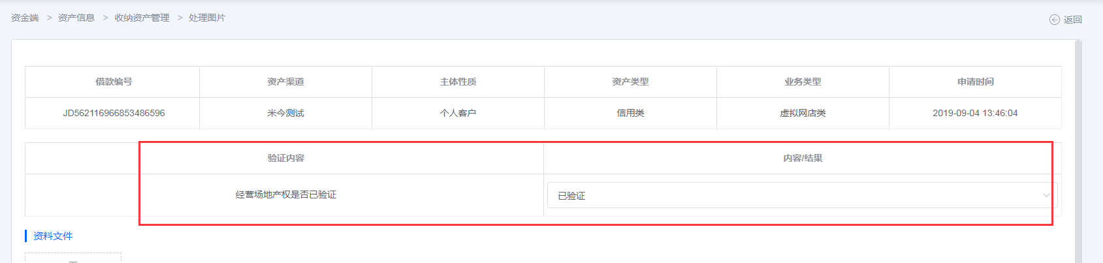

## 资产信息

### 定向资产

定向资产是指资产渠道和资金机构建立关系下，资产渠道推送标的可以定向推送标的到该资金机构，其他资金方均看不到这类标的

1. 点击收纳按钮或者批量收纳按钮，将资产进行收纳

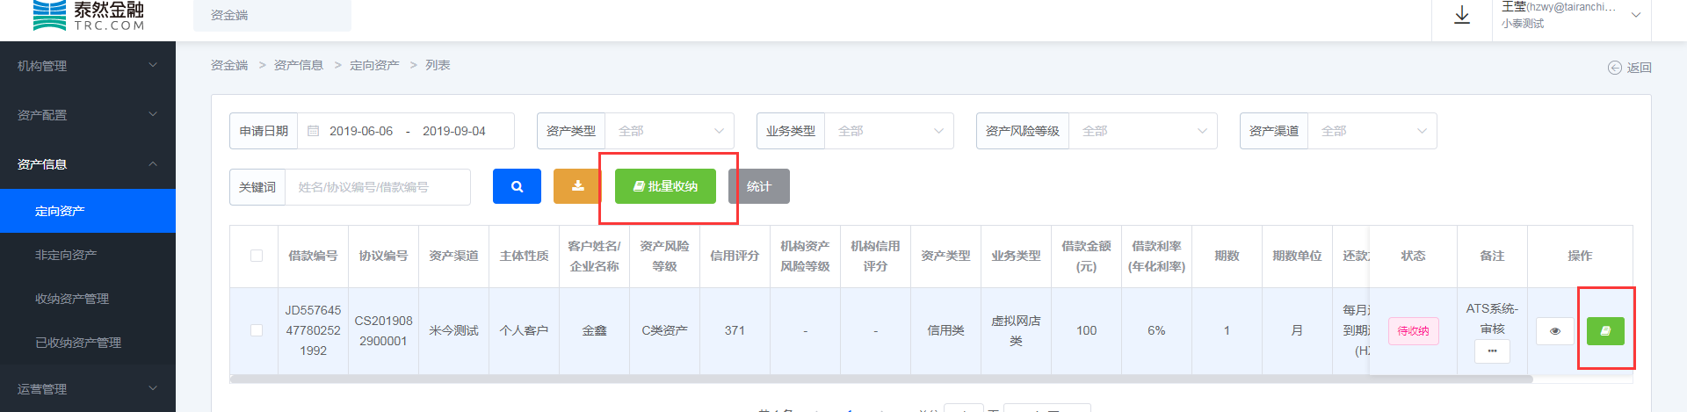

### 非定向资产

资产审核通过后，资金方机构可通过设置资产准入条件，资金方可筛选自身所需的资产；可通过界面对标的进行收纳操作，收纳后，其他资金方不能对该资产进行查看和收纳操作

1. 点击准入设置按钮，资金方按照需求的资产进行设置条件

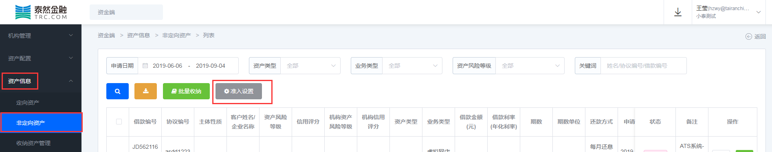

1. 可以设置主体性质、资产风险等级、资产类型、业务类型、标的借款金额范围、借款期限范围、还款方式、年化利率范围、不接受地区

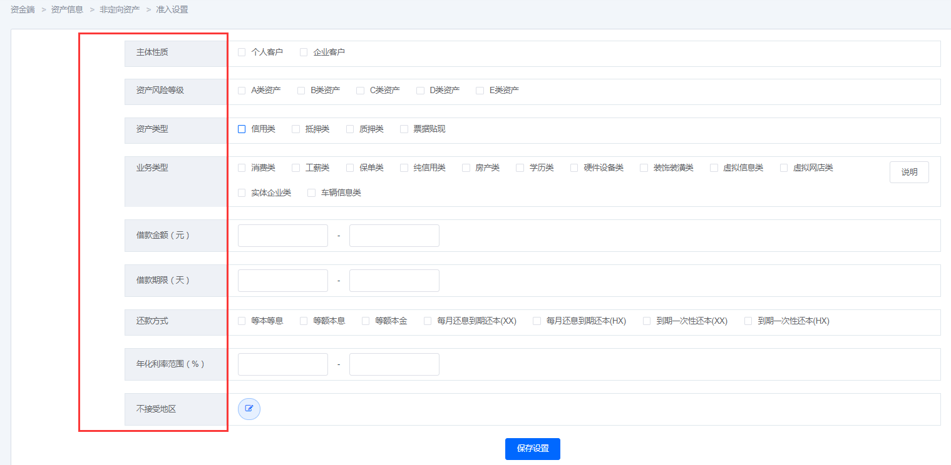

1. 根据准入设置条件，展示资金方需求的资产，点击收纳按钮或者批量收纳按钮，进行收纳资产

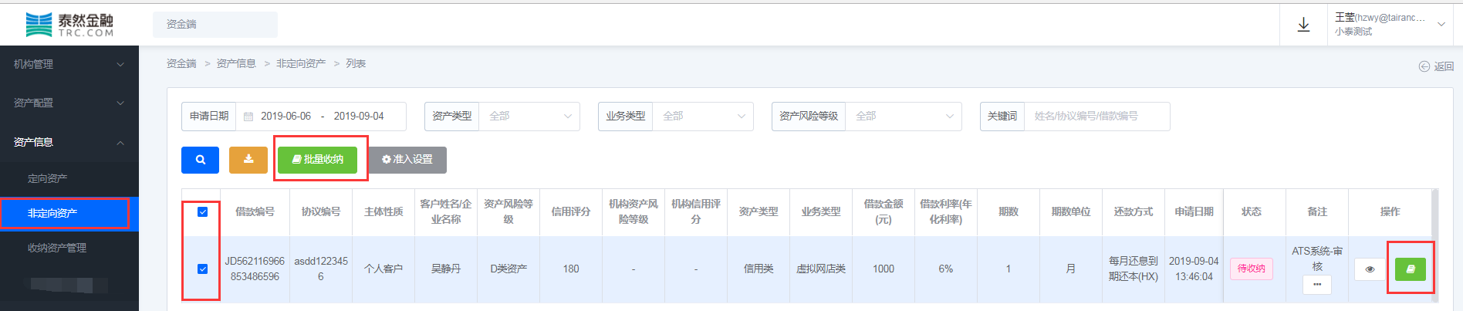

### 收纳资产管理

在这个目录下，展示所有收纳的标的，可通过点击反馈补全，让资产端补全相关信息，可处理图片推送到资金方

1. 收纳之后，ATS若查询借款用户在资金方开户失败，会展示查询开户按钮，直至借款用户在资金方开户，点击查询开户按钮查询开户成功为止

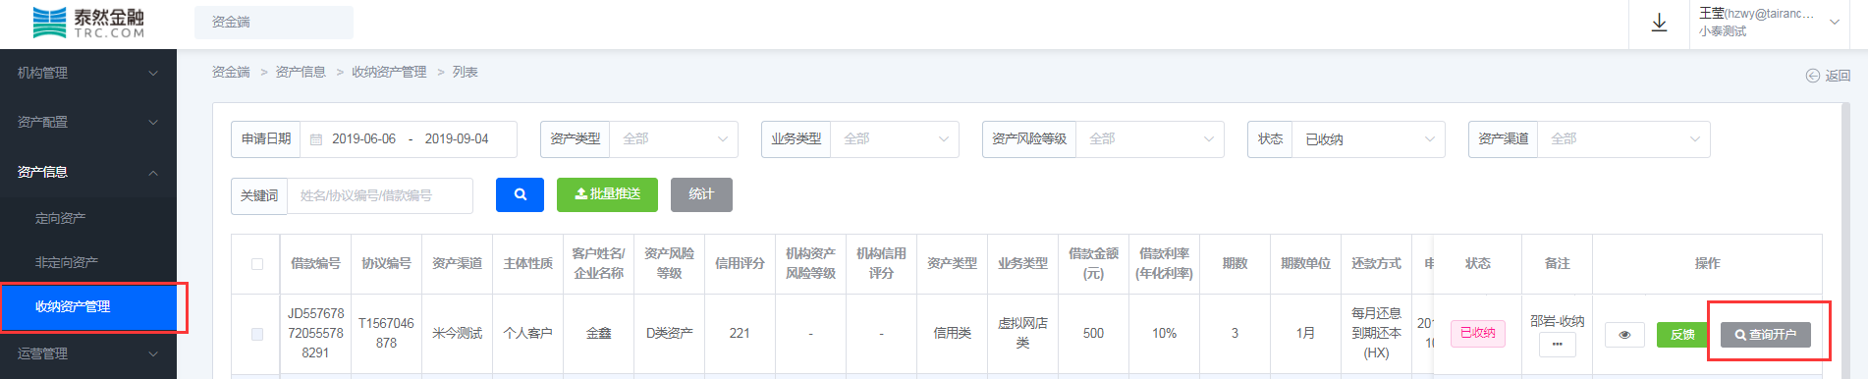

1. 资金方发现资产信息不全，可点击反馈按钮，让资产渠道进行补齐相关信息

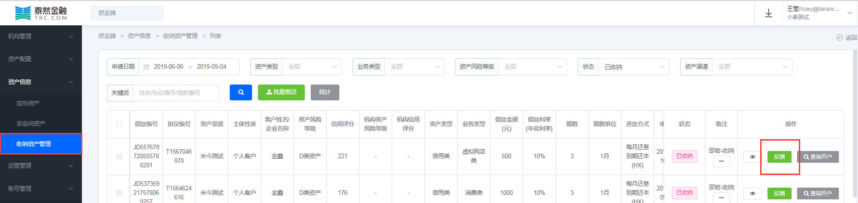

1. 借款信息没有误差，资金方可点击处理图片并推送按钮，进行图片和材料进行打码处理，推送到资金方业务系统

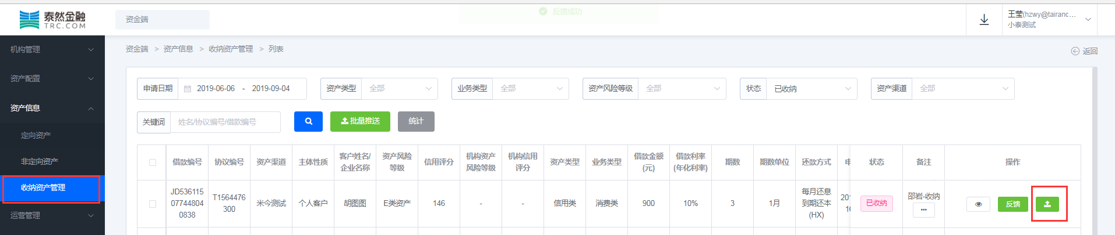

1. 资金方若是对资产没有疑问，可点击批量推送按钮，将资产推送资金方业务系统，但批量推送时不可进行图片处理

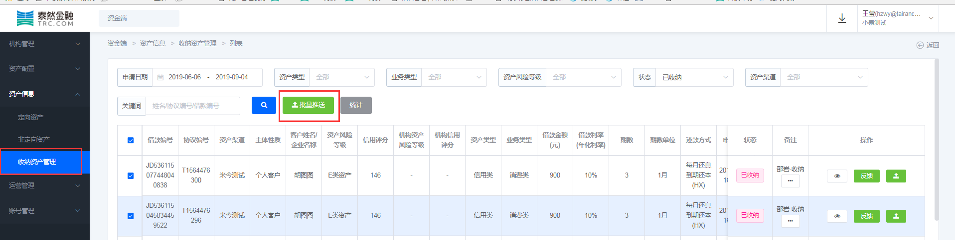

## 运营管理

1. 还款计划：由资金方放款后将还款计划反馈给ATS，ATS根据资金方的反馈结果展示出还款计划
2. 放款记录：放款结果是由资金方反馈给ATS，ATS系统生成放款记录
3. 应还账单：展示资产每期应还金额
4. 实还账单：展示资产每期已还金额

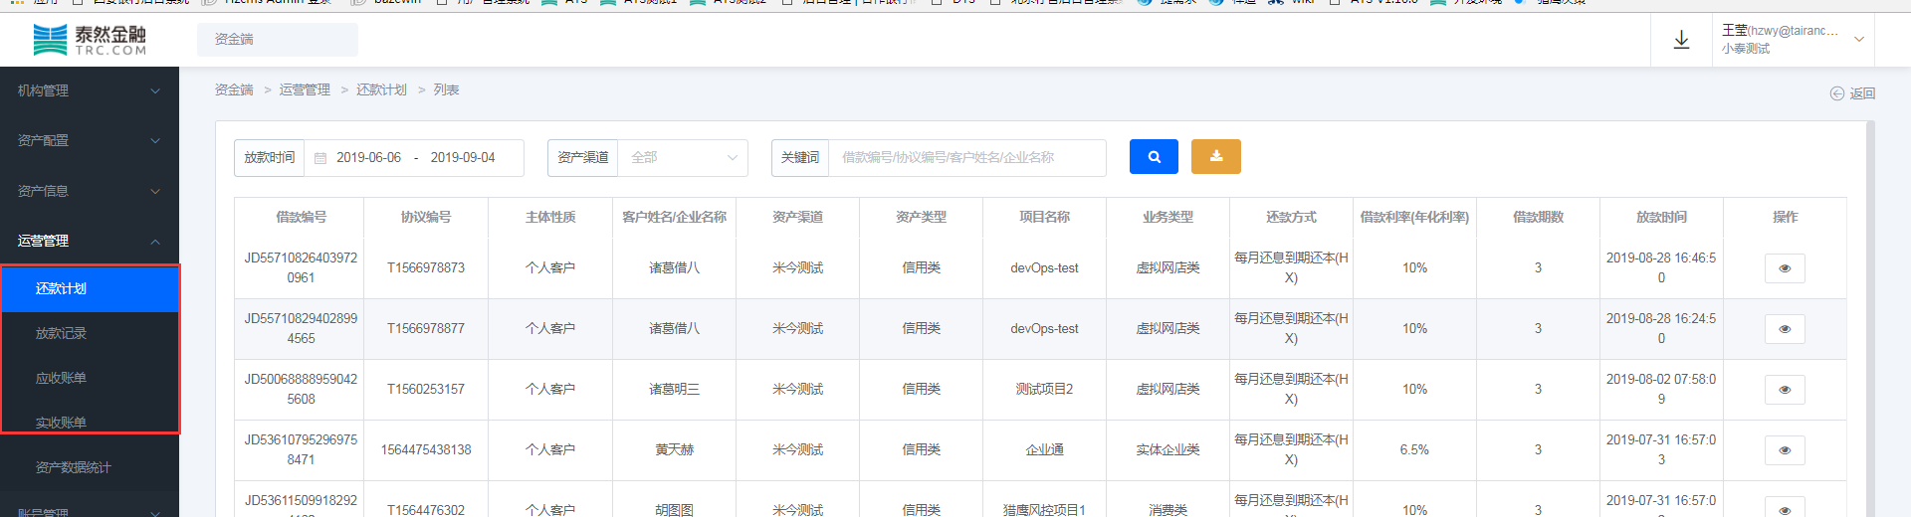

1. 资产数据统计可方便资金方了解自己所有收纳后的各状态的资产期限分布情况

